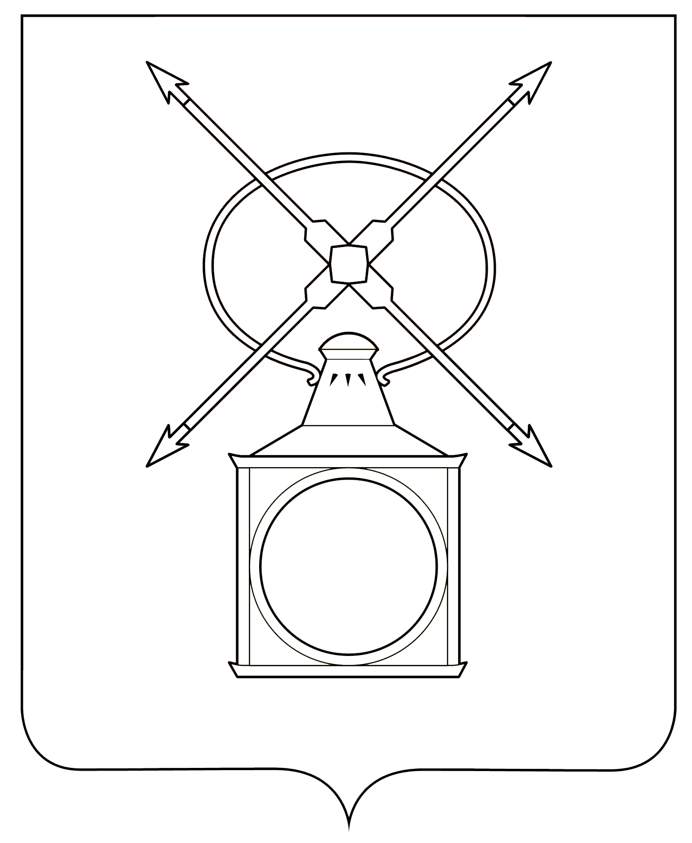
АДМИНИСТРАЦИЯ
ГОРОДСКОГО ПОСЕЛЕНИЯ РУЗАЕВКА
РУЗАЕВСКОГО МУНИЦИПАЛЬНОГО РАЙОНА
РЕСПУБЛИКИ МОРДОВИЯ

П О С Т А Н О В Л Е Н И Е

от 23.10.2024 года № 1798
г. Рузаевка

Об установлении нормативов состава сточных вод, поступающих в централизованную систему водоотведения городского поселения Рузаевка
Руководствуясь Федеральным законом от 6 октября 2003 года № 131-ФЗ «Об общих принципах организации местного самоуправления в Российской Федерации», Федеральным законом от 7 декабря 2011 года № 416-ФЗ «О водоснабжении и водоотведении», постановлением Правительства Российской Федерации от 29 июля 2013 года № 644 «Об утверждении Правил холодного водоснабжения и водоотведения и о внесении изменений в некоторые акты Правительства Российской Федерации», постановлением Правительства Российской Федерации от 22 мая 2020 года № 728 «Об утверждении Правил осуществления контроля состава и свойств сточных вод и о внесении изменений и признании утратившими силу некоторых актов Правительства Российской Федерации», администрация городского поселения Рузаевка
п о с т а н о в л я е т:
1. Утвердить прилагаемые нормативы состава сточных вод, поступающих в централизованную систему водоотведения городского поселения Рузаевка.
2. Настоящее постановление вступает в силу с момента его подписания и подлежит официальному опубликованию на официальном сайте органов местного самоуправления на странице городского поселения Рузаевка в сети «Интернет» по адресу: https://ruzaevka-gp.gosuslugi.ru .

Глава администрации
городского поселения Рузаевка А.Ю. Домнин

Приложение №1
к Постановлению администрации
городского поселения Рузаевка
от 23.10.2024 года № 1798

Нормативы состава сточных вод, поступающих в централизованную систему водоотведения городского поселения Рузаевка

№п/п | Ингредиент | Допустимая концентрация мг/дм³
1 | АПАВ (АСПАВ) | 0.46
2 | Ионы аммония | 25.00
3 | Железо | 0.67
4 | Медь | 1.00
5 | Нефть и нефтепродукты | 0.71
6 | Никель | 0.25
7 | Фосфат-ион | 0.56
8 | Цинк | 1.00
9 | Хром (шестивалентный) | 0.05
10 | Взвешенные вещества | 141.00
11 | Сульфат-ион | 172.41
12 | Хлорид-ион | 357.14
13 | Химическое потребление кислорода (ХПК) | 500.00
14 | Биологическое потребление кислорода (БПК) | 70.00
15 | рН (ед. рН) | 6-9
16 | Температура (С°) | 40

